



**FESTIVAL**

Anualmente la Dirección de Cultura de la Municipalidad de una localidad de la provincia, organiza un festival de folklore. Este festival tiene una duración de generalmente cinco noches, aunque esto puede variar de año en año. En cada una de las noches actúan distintos grupos folklóricos con reconocimiento regional, provincial y nacional. El festival se prepara con mucha anticipación y se realiza la diagramación para determinar qué grupos actúan en cada noche y el orden en el que los mismos realizarán sus presentaciones, teniendo en cuenta que los horarios de presentación de los grupos no pueden superponerse y que no pueden quedar espacios sin ninguna presentación entre medio de dos grupos. Considerar que no puede incluirse la participación de un grupo más de una vez para un mismo festival, en una misma noche.

En cada noche se define la hora de inicio de la misma, pero no se determina la hora de fin, ya que esta puede variar según si las presentaciones se extienden más de lo previsto.

El Festival se realiza en un único estadio, que está dividido en sectores (A, B, C, etc.), que se identifican con colores diferentes, y cada sector se compone de filas (1, 2, 3, etc.), cada fila, a su vez, está conformada por butacas, las cuales están numeradas.

La venta de entradas se realiza en cinco puntos de venta que se encuentran en funcionamiento simultáneamente: en el estadio donde se realizará el festival, en tres centros comerciales de la ciudad capital y en un centro comercial de la localidad dónde se realiza el festival. No se debe permitir que se venda una misma entrada (una misma butaca de un festival en una misma fecha) en dos puntos de venta diferentes.

Existen distintos tipos de entradas para el público (mayores, menores, jubilados, etc.). El precio de las entradas depende del tipo de entrada y del sector donde se encuentre la butaca, además puede variar de una noche a otra, dependiendo de los grupos musicales que actúan. Por ejemplo, una entrada para mayores en el sector A, que está cerca del escenario, será más costosa que una para mayores en el sector E que está más alejado del mismo y a su vez puede variar de noche en noche el precio de la entrada en la misma ubicación. Las butacas se venden para una noche en particular así es que una misma butaca puede estar disponible, por ejemplo, para la noche 1 y 3, y ocupada para la noche 2, 4 y 5.

También se habilita la venta anticipada de las entradas a un precio menor, un porcentaje de descuento que la Dirección de Cultura determina, al igual que la fecha de vencimiento de ese beneficio, por ejemplo, venta anticipada con un descuento del 10 % hasta un mes antes que empiece el festival. La forma de venta de entradas es únicamente de contado en efectivo. Si un cliente solicita la anulación de la entrada sólo se le reintegra el 50% del monto abonado. Esto se puede hacer hasta 10 días antes del inicio del festival.

La entrada tiene un código de barras para evitar falsificaciones. Además, hay que tener en cuenta que la misma entrada cumple la función de factura, por lo que debe tener los datos requeridos por la ley de facturación, y debe asegurarse de que el número de factura sea único.

La Dirección de Cultura de la Municipalidad ha solicitado a su Área de Sistemas el desarrollo de un sistema de información que le ayude con la administración de los festivales que organiza, la diagramación de la programación y la venta de entradas y brinde información que ayude a la organización de próximos festivales. La Dirección de Cultura de la Municipalidad tiene licencias para realizar la aplicación con una base de datos Oracle.

Debido a que en las horas pico se suele generar cola en los puntos de venta, es necesario que el sistema genere una entrada en no más de 6 segundos.**Historial de Versionado**

|  |  |  |  |
| --- | --- | --- | --- |
| **Fecha** | **Revisión** | **Descripción** | **Autor** |
| 12/09/2019 | 1.0 | * Primera Entrega | Ignacio Gutierrez |
| 02/10/2019 | 1.1 | * Primera Entrega * Correcciones de primer entrega | Romero Pablo |
| 14/10/2019 | 2.0 | * Segunda entrega | Gonzalez Micaela |
| 18/10/2019 | 2.1 | * Segunda Entrega * Correcciones de segunda entrega | Romero Pablo |
| 24/10/2019 | 2.2 | * Tercer Entrega | Romero Pablo |
| 02/11/2019 | 2.3 | * Tercer Entrega * Correcciones de Tercer entrega | Micaela Gonzalez |
| 07/11/2019 | 3.0 | * Cuarta Entrega | Castillo Pablo |



Índice Automático

1 INTRODUCCIÓN 5

2 OBJETIVO 5

3 LÍMITE 5

4 ALCANCES 6

5 REQUERIMIENTOS 7

5.1 Requerimientos Funcionales (RF): 7

5.2 Requerimientos No Funcionales (RNF): 8

6 DIAGRAMA DE GANTT 9

7 Factibilidad 11

7.1 Factibilidad Operativa: 11

7.2 Factibilidad Técnica 12

7.3 Factibilidad Económica 13

8 RIESGOS 14

9 PROTOTIPOS 15

9.1 Módulo de Venta 15

9.2 Módulo Asientos 15

9.3 Módulo de Grillas 16

9.4 Menú Desplegable 16

9.5 Módulo de Carga (ABM) 17

10 DIAGRAMA DE CLASES (UML) 17

11 DIAGRAMA DE CASO DE USO 18

12 PRODUCT BACKLOG 21

13 USER STORY 22

14 EQUIPO DEL PRIMER SPRINT 23

15 PRIMER SPRINT 24

16 CONCLUSIÓN 25

17 GLOSARIO 26

# INTRODUCCIÓN

El presente proyecto se refiere a dar una facilidad al momento de gestionar entradas y presentaciones para un festival de Folclore, el objetivo principal de este sistema es minimizar el tiempo de tareas y/o actividades que se realizan para reservarles a los clientes entradas a los festivales de grupos folclóricos.

Hemos trabajado en equipo mediante una metodología ágil llamada Scrum(método de trabajo empleando iteraciones o Sprints, revisando y validando lo hecho anteriormente para añadir mejoras) el objetivo será controlar y planificar un proyecto de Festival, para gestionar y organizar sus presentaciones, ubicaciones, ventas y grupos folklóricos. Desarrollamos este proyecto mediante el análisis pensando en el producto final.

# OBJETIVO

Brindar información para la gestión de presentaciones, gestión de grupos folklóricos, contemplando la gestión de ubicaciones y de entradas para la administración y diagramación del festival. Generando informes con estadísticas sobre los mismos para el uso en futuras organizaciones.

# LÍMITE

**DESDE:** La Gestión de presentaciones.

**HASTA:** La Gestión de ventas de las entradas.

# ALCANCES

Haciendo una revisión de las necesidades que presenta el desarrollo del sistema informático para la administración de los festivales, la diagramación de la programación y la venta de entradas pudimos distinguir los siguientes **ALCANCES**:

* **“**Gestión de Presentación**”**
* Registrar nueva presentación
* Modificar Presentación
* Consultar Presentaciones por noche
* Consultar Diagrama de orden de grupos por noche
* Consultar Horarios de Inicio
* **“**Gestión de Grupos Folklóricos**”**
* Cargar Nuevo Grupo
* Modificar Grupo
* Consultar Noches por Grupo Folklórico
* Consultar Orden de presentación del grupo
* Carga de repertorio del grupo
* **“**Gestión de Ubicaciones**”**
* Registrar Sectores
* Registrar numeración de butacas
* Registrar Filas por Sector
* Consulta de Butacas por Sector disponibles
* **“**Gestión de Entradas**”**
* Registrar Datos del Cliente
* Registrar Puntos de Venta
* Registrar Precios
* Tipos de Entrada
* **“**Gestión de Venta de Entradas**”**
* Registrar Ventas
* Registrar Ventas Anticipadas
* Administrar Descuentos
* Impresión de Entrada con Datos Fiscales

# REQUERIMIENTOS

En base a las solicitudes y necesidades del cliente hemos analizado y detectado los siguientes requerimientos:

## Requerimientos Funcionales (RF):

En el siguiente cuadro observaremos los requerimientos clasificados como funcionales obtenidos del proyecto del Festival, determinando nombre, descripción, tipo y prioridad del requerimiento.

|  |  |  |  |  |
| --- | --- | --- | --- | --- |
| ID | Requerimiento | Descripción | Tipo | Prioridad |
| RF_1 | Diagrama de Grupos | Diagramación para determinar qué grupos actúan en cada noche y el orden en el que los mismos realizarán sus presentaciones. | Global | Alta |
| RF_2 | Diagrama de Horarios | En cada noche se define la hora de inicio de la misma, pero no se determina la hora de fin. | Detallado | -- |
| RF_3 | Venta de Entradas | La venta de entradas se realiza en cinco puntos de venta. | Global | Alta |
| RF_4 | Definir Sectores y Butacas | Se realiza en un único estadio, que está dividido en sectores (A, B, C, etc.), que se identifican con colores diferentes, y cada sector se compone de filas (1, 2, 3, etc.), cada fila, a su vez, está conformada por butacas, las cuales están numeradas | Detallado | Media |
| RF_5 | Definir tipo de Entradas | Existen distintos tipos de entradas para el público (mayores, menores, jubilados. | Global | Alta |
| RF_6 | Precio de Entradas | El precio de las entradas depende del tipo de entrada y del sector donde se encuentre la butaca. Una entrada para mayores en el sector A, que está cerca del escenario, será más costosa que una para mayores en el sector E que está más alejado del mismo.  Puede variar de noche en noche el precio de la entrada en la misma ubicación. | Detallado | Alta |
| RF_7 | Descuentos | Se habilita la venta anticipada de las entradas a un precio menor, un porcentaje de descuento que la Dirección de Cultura determina, al igual que la fecha de vencimiento de ese beneficio, por ejemplo, venta anticipada con un descuento del 10 % hasta un mes antes que empiece el festival. | Detallado | -- |
| RF_8 | Formas de Pago | Únicamente en efectivo. | Global | Media |
| RF_9 | Reintegros | Si un cliente solicita la anulación de la entrada sólo se le reintegra el 50% del monto abonado. Esto se puede hacer hasta 10 días antes del inicio del festival. | Detallado | Media |
| RF_10 | Facturas | La misma entrada cumple la función de factura. | Global | Alta |

## Requerimientos No Funcionales (RNF):

En el siguiente cuadro observaremos los requerimientos clasificados como NO funcionales obtenidos del proyecto del Festival, determinando nombre, descripción, tipo, prioridad e impacto del requerimiento.

|  |  |  |  |  |  |
| --- | --- | --- | --- | --- | --- |
| ID | Requerimiento | Descripción | Tipo | Prioridad | Afecta Arquitectura |
| RNF_1 | Preparar entorno Fiscal | Se deben preparar puntos de ventas en el estadio, tres centros comerciales de la capital y en un centro donde se realizará el festival | Req. De la Organización/ Interoperabilidad | Alta | Si (disponer de un servidor con controlador fiscal y los recursos que soporten este entorno) |
| RNF_2 | Seguridad de datos | La entrada debe tener un código de barras para evitar falsificaciones. | Req. Del Producto/ Fiabilidad | Media | No (Se hace plantilla de la herramienta de software utilizado) |
| RNF_3 | Datos Obligatorios | Especificar en la impresión de la entrada los datos que establece AFIP como obligatorios a la hora de facturar. | Req. Externo/ Interoperabilidad | Alta | No (Se hace plantilla de las normas o requisitos para facturar) |
| RNF_4 | Base de Datos a utilizar | El motor de base de datos a utilizar: ORACLE. | Req. De la Organización/ Implementación | -- | Si (El lenguaje de programación debe resolver la comunicación con la BD) |
| RNF_5 | Tiempo de impresión de Entrada | Deberá generar una entrada en no más de 6 segundos. | Req. Del Producto/ Usabilidad | Alta | Si (La impresora utilizada debe tener la capacidad de imprimir las entradas en la velocidad requerida) |

# DIAGRAMA DE GANTT

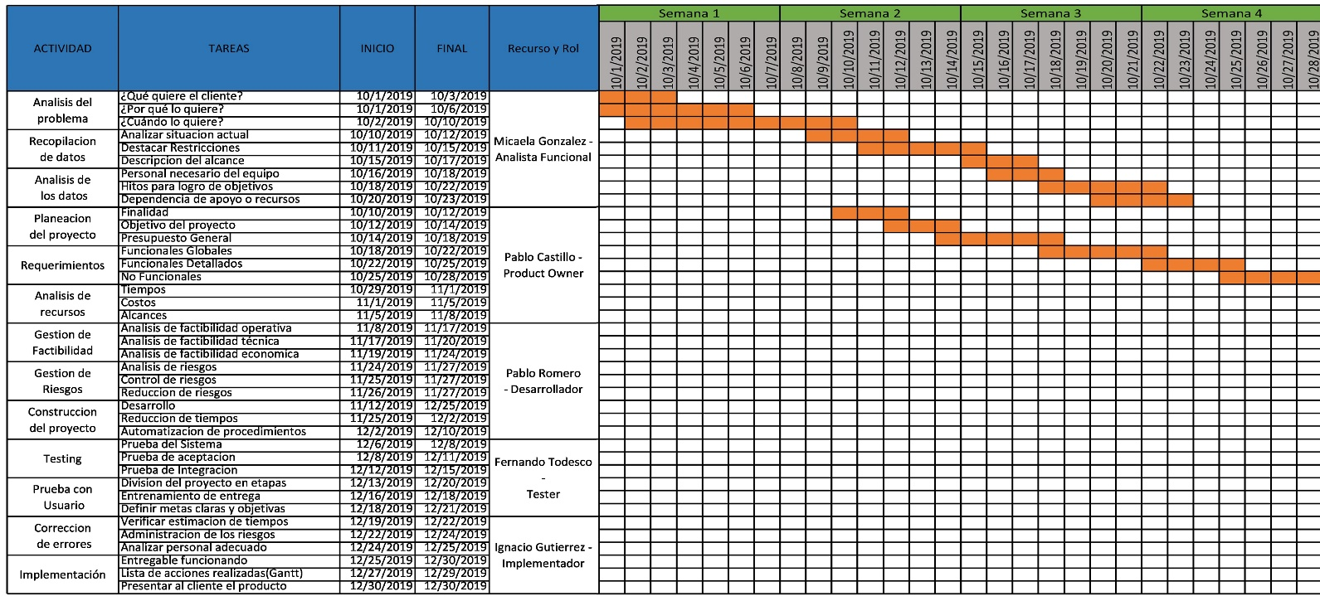Para la realización de este diagrama de Gantt, hemos considerado cada actividad realizada por los recursos o integrantes que participaron en el desarrollo de este proyecto, detallando sus tareas respectivas en el tiempo el cual hemos estimado para el inicio temprano de dichas actividades y finalización de las mismas y describimos el rol de cada participante.

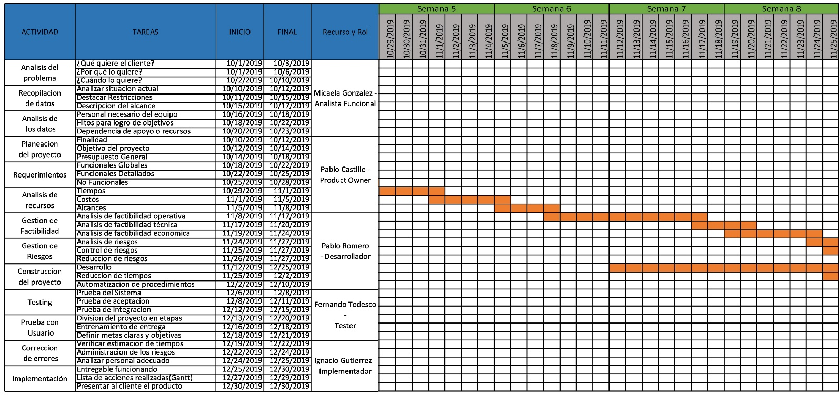

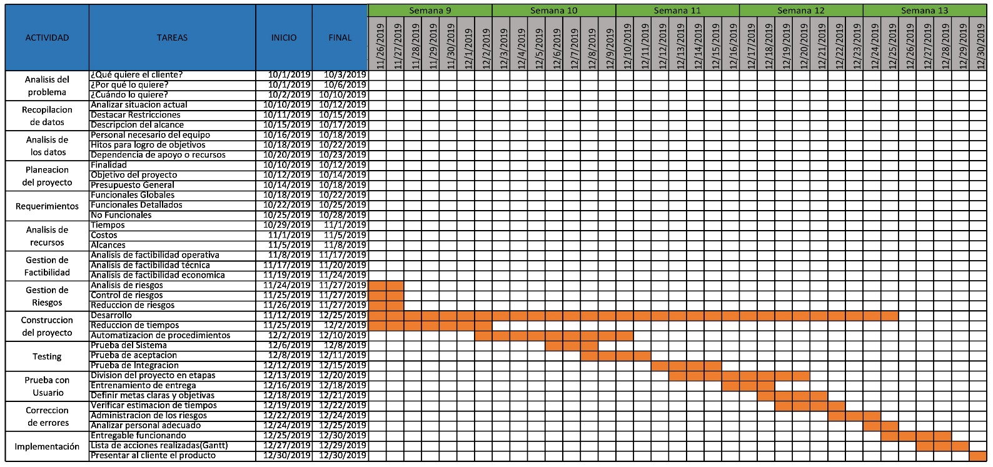

El siguiente link es un hipervínculo para visualizar el diagrama en una sola hoja de cálculo:

<https://drive.google.com/open?id=1nIt46iVlH3x4ho-hsvYOthd0DTNeytrp>

# Factibilidad

Procuramos minimizar toda incertidumbre posible para medir las posibilidades de éxito del proyecto, luego de ello se tomó la decisión de proceder con su implementación. Consideramos nuestro proyecto totalmente viable a partir de los recursos humanos, económicos, tecnológicos y capacidades adquiridas para llevarlo a cabo, dentro de un ambiente donde abunda la competencia somos capaces de lograr con nuestros cometidos.

Para llevar a cabo este proyecto y estar seguros de la viabilidad del mismo hemos realizado las siguientes evaluaciones de factibilidad.

## Factibilidad Operativa:

* Incluimos en la realización del proyecto a aquellos usuarios que se especializan en ventas y organización de festivales para poder ajustar el sistema a sus necesidades planteándonos las mejoras que podríamos aplicar.
* Facilitamos un manual de usuario de simple lectura y comprensión, el cual está dentro de un apartado del sistema para fácil búsqueda.
* En conjunto con el manual ofrecemos capacitaciones y guías integradas al sistema no solo a nivel proceso sino también de familiarización con la tecnología para aquellas personas mayores que trabajan desde hace más tiempo en esta organización y son quienes más negadas o más resistencias ponen frente a una implementación.
* Garantizamos mayor productividad en los procesos haciéndolos más agiles y organizados.
* La comunicación entre los distintos puntos de ventas y el área de organización será más ligera debido a los seguimientos diarios de ventas y estadísticas que podrán consultar en el sistema, evitando los errores en ventas.
* Luego de implementado el sistema, brindaremos soporte mediante una línea telefónica y/o dirección de correo electrónico. Se cobrará un importe mensual por dicho servicio.

## Factibilidad Técnica

Analizando las características y requerimientos tecnológicos necesarios para poder implementar nuestro sistema informático hemos declarado el hardware necesario para poner en marcha el desarrollo del proyecto.

Para ello realizamos las siguientes comparaciones en base a las necesidades técnicas que requiere el sistema para su correcto desarrollo.

|  |  |  |  |  |  |  |  |  |  |  |  |  |  |
| --- | --- | --- | --- | --- | --- | --- | --- | --- | --- | --- | --- | --- | --- |
| |  |  |  |  | | --- | --- | --- | --- | | **Nro. Proveedor** |  |  |  | |  |  |  |  | | **Imagen ilustrativa y especificación técnica** | **Precio** | **Servicio técnico** | **Calidad** | **Entrega** |
| 1 | Notebook Dell Inspiron I7 1tb 8gb 15.6 Win 10 Oferta | $41.899 | LOCAL | MEDIA | 5DIAS HÁBILES |
| 2 | Notebook Hp Intel Dual Core 4gb 500gb 14 Gtia Oficial Mexx | $20.849 | LOCAL | BAJA | INMEDIATA |
| 3 | Notebook Lenovo V330 Core I3 7020u 8gb 1tb 15.6 Hd Led | $32.695  22% OFF | BS. AS. | MEDIA | 5 a 10 DIAS  HÁBILES |
| 4 | Macbook Pro 13 Retina I5 2.9 Ghz - 512gb - 8gb | $75.000 | EE. UU | ALTA | 20 a 30 DIAS |



## Factibilidad Económica

Gracias al análisis de la factibilidad económica podemos estimar el costo de los recursos necesarios para la finalización del proyecto en función. Y por consecuente el costo estimado final de todo el procedimiento.

A continuación, se podrá ver los gastos que tuvimos en cuenta en este análisis, tomando montos aproximados redondeados para arriba para contar con un remanente:

|  |  |  |
| --- | --- | --- |
| Gastos del Proyecto | Descripción | Precio Estimado |
| Costos de Desarrollo | Gastos generados durante la producción del proyecto en el espacio físico, luz, internet, etc. | $20.000 |
| Equipos Técnicos (Hardware) | 2 Notebook Dell Inspiron I7 1tb 8gb 15.6 Win 10. Maquinas que se usaran para desarrollo y testing. | $90.000 |
| Licencia de Softwares | 2 licencias de Lenguaje de programación a utilizar: Visual Studio. 1 licencia Base de Datos Oracle. 1 licencia de Testing: Selenium. | $10.000 |
| Implementación | Destinados a gastos durante la implementación. Viáticos (Transporte, comida, etc.). | $8000 |
| Equipamientos y arreglos técnicos | Remanente para gastos ante fallas técnicas. Necesidad de un especialista técnico, accesorios nuevos ante fallas (mouse, teclado, etc.). | $10000 |
| Capacitaciones | Gastos destinados a capacitaciones. | $20.000 |
| Total |  | $158000 |

# RIESGOS

A continuación, vamos a plantear los siguientes riesgos detectados y de qué modo podemos minimizar los mismos (Plan de contingencia), mencionando el nivel o probabilidad de ocurrencia.

|  |  |  |  |
| --- | --- | --- | --- |
| N° | Descripción | Plan de Contingencia | Probabilidad de Ocurrencia |
| 1 | Las bases de datos se encontrarán alojadas en un servidor local por parte del cliente, por lo tanto, si llegan a ser diseñadas o tocadas por sus técnicos podrían generarse conflictos al no tener control total sobre dicha bd. | Debemos contar con un back up diario para poder recuperar toda la estructura de datos. | 80% de probabilidades  Riesgo Alto |
| 2 | Teniendo en cuenta que dentro del proyecto somos 5 integrantes para el desarrollo puro del mismo, un riesgo un gran riesgo que podría presentarse es la baja de al menos uno de ellos durante el proceso, esto podría atrasar la fecha de terminación del mismo. | Verificar los plazos de entrega y avance, analizar si es conveniente repartir tareas entre los miembros que quedan o encontrar a un reemplazante al integrante faltante. | 60% de probabilidades  Riego Moderado |
| 3 | No podemos descartar la posibilidad de encontrarnos con errores posteriores a la implementación ya sean del sistema o del usuario. Esto podría producir demoras u obstruccionesen el proceso que continúa a este. | Contaremos con una vía para que puedan comunicarse con nosotros y así poder brindar soporte remotamente. Utilizamos una VPN para conectar con el servidor del usuario y dar una solución en el momento de ser posible o poder trabajar sobre el error. | 50% de probabilidades  Riesgo Moderado |
| 4 | Otro riesgo podría darse si el cliente recibiera una nueva oferta durante el desarrollo, en donde le ofrezcan algo más elaborado por el mismo tiempo, o quizá el mismo desarrollo en menor precio o tiempo. | En dicho caso destacaremos las cualidades de nuestro proyecto las ventajas del mismo, como por ejemplo ofrecer el módulo de ventas en primera medida e implementarlo para que puedan utilizarlo en modo de prueba y luego sumar el resto de las partes. Otro punto a analizar sería el trata de acortar tiempos dedicándole más horas de trabajo sobre el proyecto. | 25% de probabilidades  Riesgo Bajo |
| 5 | Si se produce un corte de luz general durante el proceso de desarrollo del proyecto, eso podría generar tardías al momento de la entrega o presentación en tiempo y forma. | Contar con un generador para continuar trabajando normalmente o abocar más horas luego de haberse resuelto el inconveniente con la energía eléctrica. | 10% de probabilidades  Riesgo Mínimo |

# PROTOTIPOS

En base a las necesidades, solicitudes, restricciones del cliente y los análisis ya mencionados anteriormente procedimos a desarrollar estos prototipos que verán a continuación para presentarlos como los más acordes a este sistema.

## Módulo de Venta

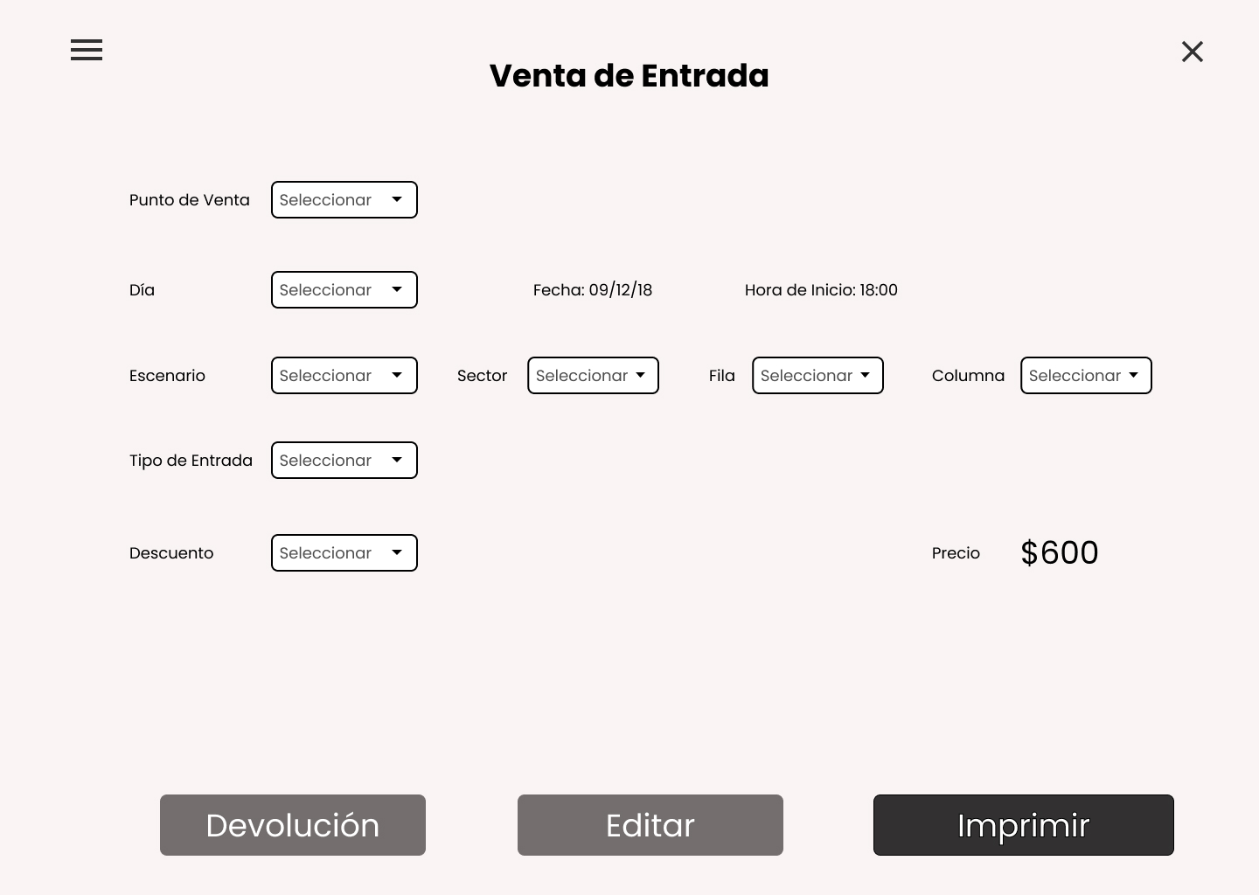

## Módulo Asientos

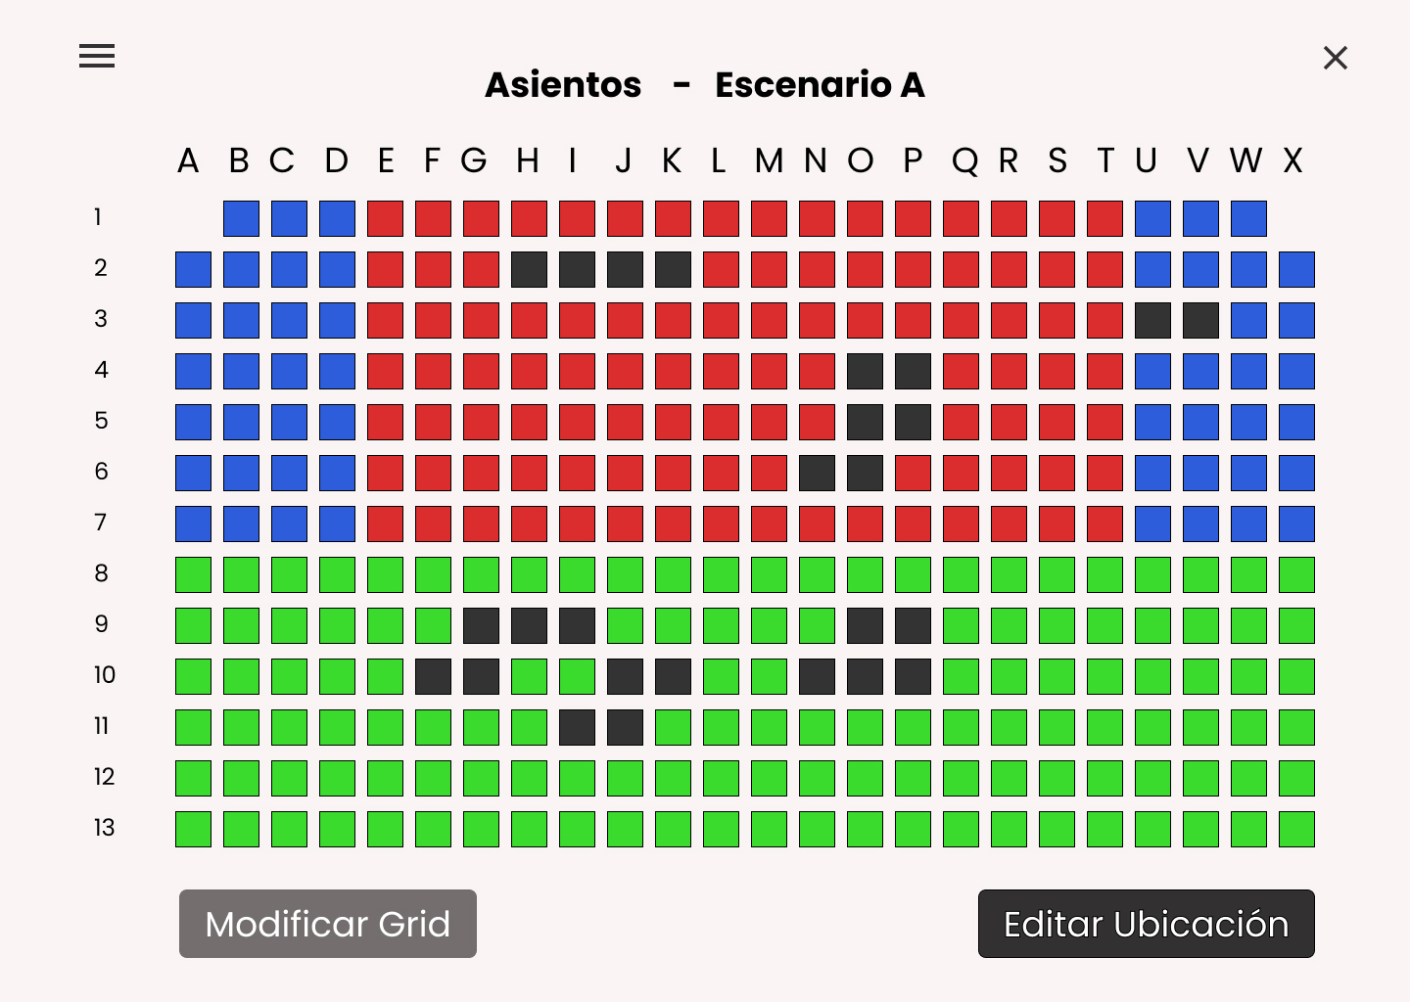

## Módulo de Grillas

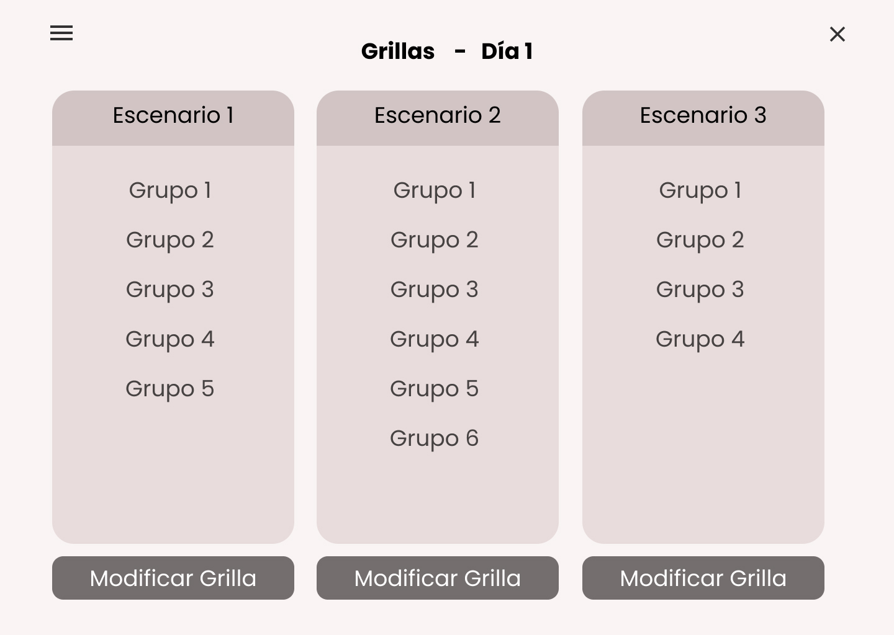

## Menú Desplegable

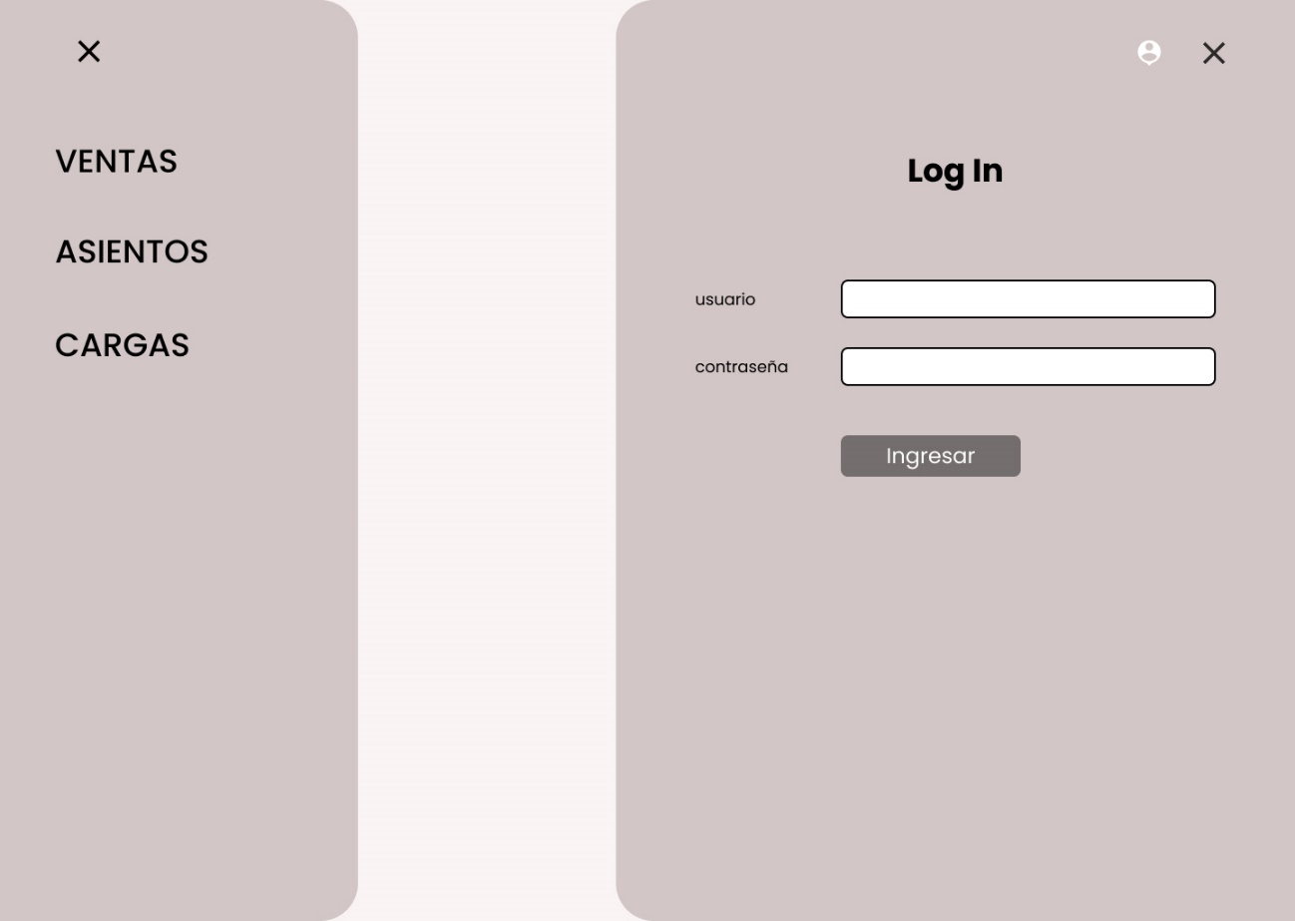



A pesar de que cambien los campos a completar, las pantallas de carga (ABMs) son similares. Incluimos una como modelo:

## Módulo de Carga (ABM)

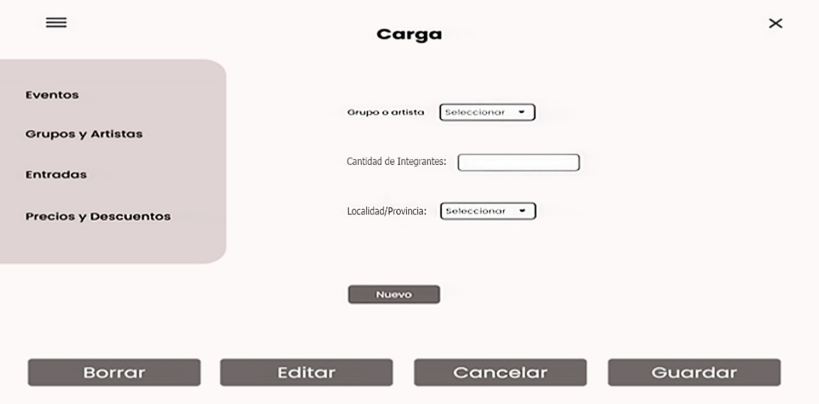

# DIAGRAMA DE CLASES (UML)

El siguiente gráfico representa a nuestro diagrama de clases, el cual describe la estructura de nuestro sistema, mostrando las clases del sistema, sus atributos, operaciones o métodos y las relaciones entre los objetos:

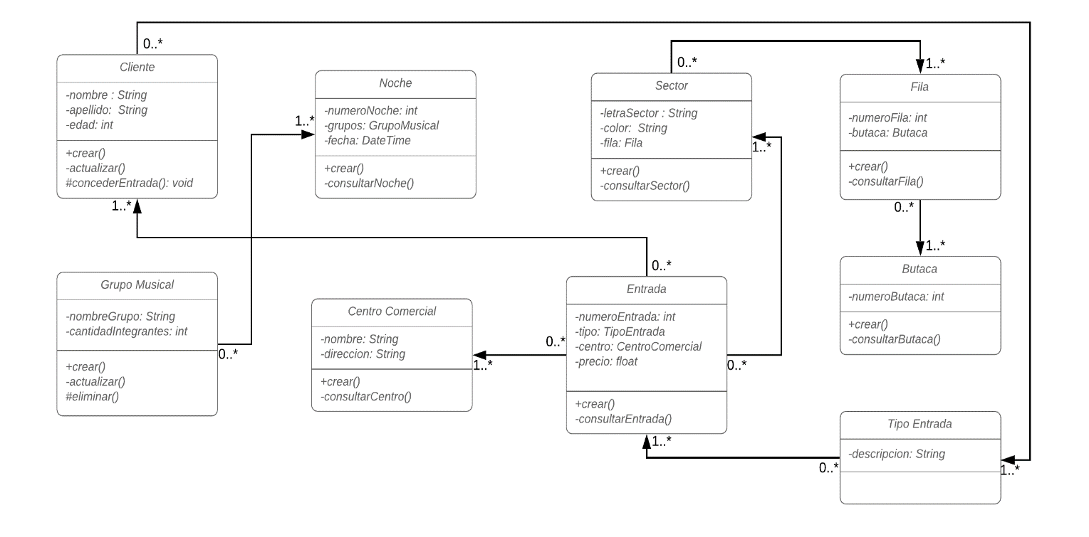

# DIAGRAMA DE CASO DE USO

A continuación, observaremos el diagrama de caso de uso para describir cuales son las actividades que se podrán realizar a través del sistema Festival:

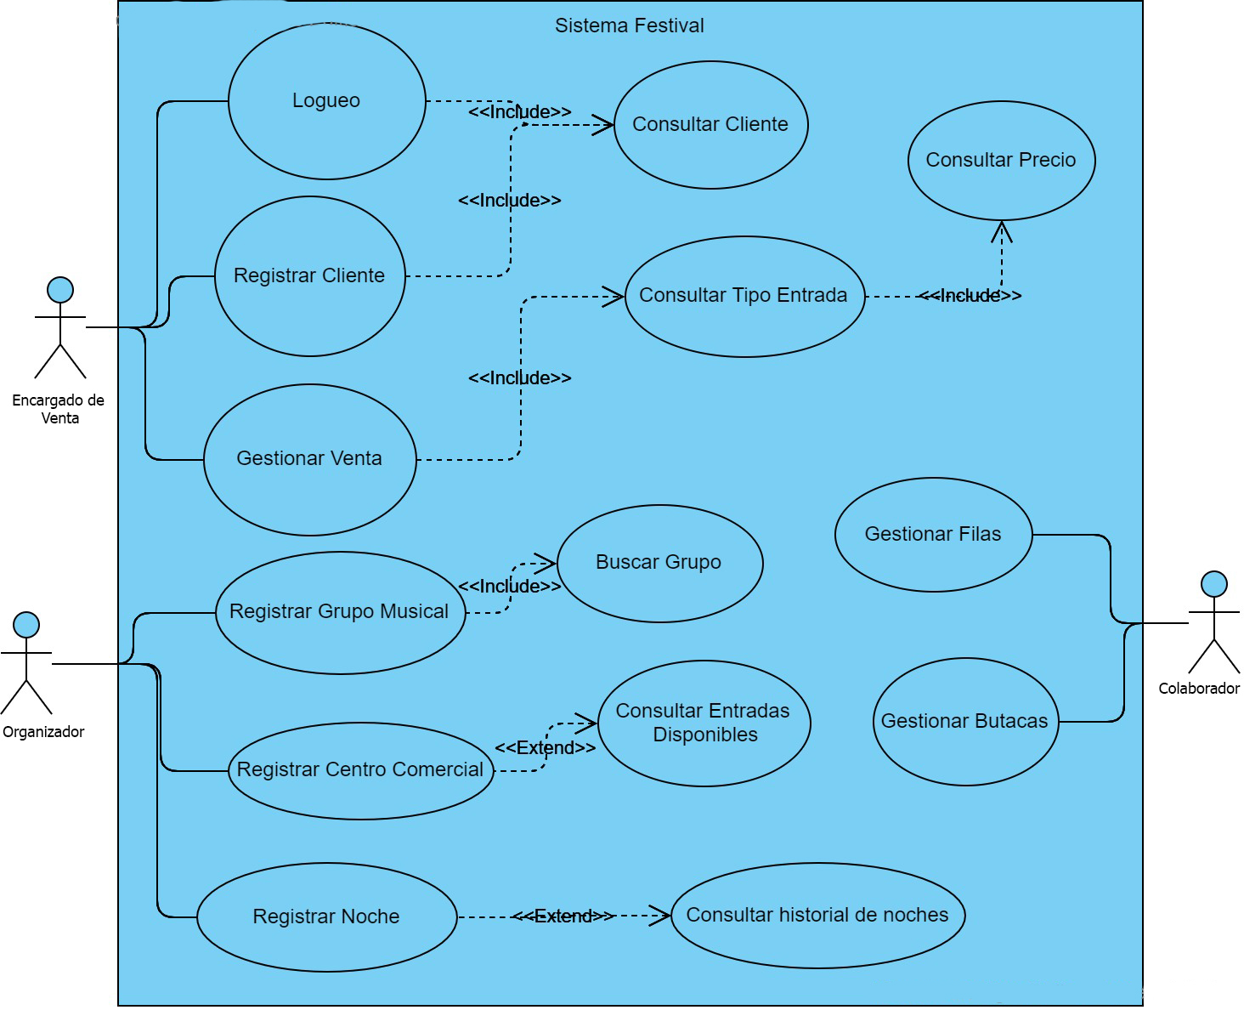

En base al diagrama de Caso de uso visto anteriormente declaramos los actores y sus actividades a realizar:

|  |  |
| --- | --- |
| Actores | Descripción |
| Encargado de Venta | Encargado en punto de venta, de la venta de entradas y registración de clientes. |
| Organizador | Encargado de organizar el evento y administración del mismo. |
| Colaborador | Encargado de ordenar a las personas y administrar las ubicaciones por sector y filas. |

A continuación, describiremos el objetivo por caso de uso mencionado:

|  |  |
| --- | --- |
| N° y Tipo de Caso de Uso | Objetivo |
| N°1- Logueo | El vendedor se loguea en el sistema para poder acceder a todas las funcionalidades del sistema y los datos del Festival |
| N°2- Consultar Cliente | A través de los datos indicados por el espectador, consultamos si el cliente ya existe. Esto permite una búsqueda rápida para la carga de datos obligatorios en la factura. |
| N°3-Registrar Cliente | De no existir el cliente, permitirá registrar el mismo para que quede guardado en la base de datos para futuros eventos o estadísticas. |
| N°4- Gestionar Venta | Gestionar la venta de la entrada, permite carga rápida de datos a la factura con los datos obligatorios que se entregará al cliente. |
| N°5-Consultar Tipo de Entrada | Consultar y determinar en base a consultas a medidas que tipo de entrada corresponde para el cliente que esta por efectuar la compra. (Según la edad y sector de entrada que elija) |
| N°6-Consultar Precio | Consultar precio final de la entrada, teniendo en cuenta el precio por tipo entrada y de corresponder su descuento por compra anticipada. |
| N°7-Registrar Grupo Musical | El Organizador registrará los grupos musicales que van a participar del evento con sus respectivas localidades, e integrantes que participarán. Si es un artista individual se registrará como cantidad=1. Tanto para la organización del festival como para llevar un histórico de los grupos que participaron en el evento. |
| N°8-Buscar Grupo | Búsqueda rápida del grupo participante para saber cual es la noche de participación del mismo. |
| N°9-Registrar Centro comercial | Registrar los centros comerciales que funcionaran como puntos de venta para llevar el orden de venta por sucursal. |
| N°10-Registrar Noche | El Organizador registrará Cuales y en qué orden participaran los grupos por noche. Para luego poder hacer estimativos de duración y promocionar la venta de entradas según los intereses de cada espectador. |
| N°11-Consultar Historial de Noches | A través de esta consulta se podrá conocer los eventos que se realizaron por noche, los cantantes y la cantidad de gente que asistió por cada noche. |
| N°12- Gestionar Filas | Organizar las filas en los distintos sectores para una venta de entradas y orden bien organizado. |
| N°13-Gestionar Butacas | Organizar las butacas por filas para la venta de entradas y orden de los espectadores. |



Definición de la Estructura de Repositorio en consideración con los ítems de configuración del proyecto.

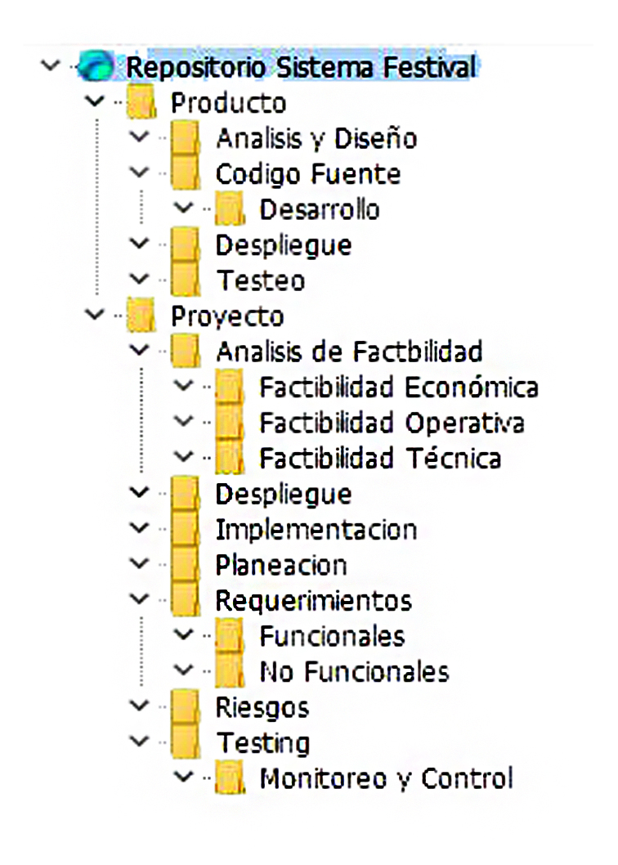

# PRODUCT BACKLOG

Theme: Como representante del Festival, quiero mejorar la organización del evento para que los espectadores cuenten con una atención agilizada y ordenada; tanto a la hora de comprar su entrada como ubicarse para disfrutar del espectáculo.

Épics: Contar con un módulo de ventas (Gestor de ventas), un módulo de grupos(Gestor de grupos) y un módulo de organización de ubicación (Gestión de ubicaciones).

El siguiente cuadro representa la pila de producto que permitirá tener visualización de las funcionalidades a desarrollar, priorizando las características del software según las necesidades del negocio.

|  |  |  |
| --- | --- | --- |
| ID | Backlog Ítems | SP |
| 1 | Como organizador quiero poder ingresar al sistema y definir qué grupos actuaran cada noche y en qué orden. | 25 |
| 2 | Como organizador quiero que se valide que cada noche tenga un horario de inicio, pero no tenga horario de fin. | 10 |
| 3 | Como vendedor quiero poder dar de alta en el sistema cinco puntos de ventas y cinco sucursales. | 12 |
| 4 | Como organizador quiero poder definir los sectores por filas y butacas enumeradas. | 15 |
| 5 | Como organizador quiero tener tipos de entradas según la edad del público. | 20 |
| 6 | Como vendedor quiero que el precio de venta varíe según el tipo de entrada y del sector. | 20 |
| 7 | Como administrador quiero imprimir un código de seguridad en las entradas para evitar falsificaciones. | 16 |

# USER STORY

Seleccionamos para trabajas las siguientes 3 user story.

|  |  |
| --- | --- |
| **Registrar Grupos**  Como organizador quiero poder ingresar al sistema y definir qué grupos actuaran cada noche y en qué orden.  Nota: Si un grupo ya existe, lanzar mensaje de advertencia. | 5 |
| Casos de prueba:   * Probar registrar un grupo con todos los datos(pasa). * Probar registrar un evento con todos los datos llamando a un grupo(pasa). * Probar registrar un grupo ya existente(falla). | |

|  |  |
| --- | --- |
| **Impresión de Entradas**  Como administrador quiero imprimir un código de seguridad en las entradas para evitar falsificaciones. | 2 |
| Casos de prueba:   * Probar escanear el código QR (pasa). * Probar pasar el mismo código dos veces(falla). | |

|  |  |
| --- | --- |
| **Gestionar tipos de entradas**  Como organizador quiero tener tipos de entradas según la edad del público.  Nota: Las entradas para menores deben ser de color verde, las de adultos en azul y jubilados en rojo. | 5 |
| Casos de prueba:   * Probar registrar una venta con todos los datos(pasa). * Probar registrar una venta con un tipo de entrada(pasa). * Probar registrar una venta sin especificar edad(falla). | |

# EQUIPO DEL PRIMER SPRINT

En el presente cuadro aparecen los integrantes del primer sprint indicando rol y horas laborales netas, se debe aclarar que a uno de los integrantes se le ha dado la baja durante la elaboración del sistema ya que no pudo continuar con el cursado del proyecto.

|  |  |  |
| --- | --- | --- |
| Integrantes | Rol | Horas Diarias |
| Pablo Romero | Scrum Master | 6 |
| Micaela Gonzalez | Developer | 6 |
| Ignacio Gutierrez | Developer | 6 |
| Pablo Castillo | Testing | 6 |
| Fernando Todezco | Testing | Solicitó la Baja |

Duración de Sprints: 2 semanas.

Horas Productivas diarias: 24hs

Horas productivas totales: **240hs**

Duración Planing: 3hs semanales. (6hs totales)

Duración Daily/Meeting: 3’ por persona. 12’ diarios. 1h semanal. (2hs totales)

Demo: 2hs semanales. (4hs totales)

Retro: 2hs semanales. (4hs totales)

**Duración Total del Sprint:** 240 – 16 = **224hs**

# PRIMER SPRINT

Dadas las User Storys elegidas para trabajar en el primer sprint organizamos el 1° Sprint de la siguiente manera:

N° Sprint: 1 Capacidad: 61

|  |  |  |  |
| --- | --- | --- | --- |
| US | Descripción | Tarea | Responsable |
| 1 | Como organizador quiero poder ingresar al sistema y definir qué grupos actuaran cada noche y en qué orden. | Realizar un ABM de grupos. | Gonzalez |
| Realizar un ABM de Eventos. | Gutierrez |
| Validar que cuando el grupo o evento ya este registrado no se cree. | Castillo |
| 2 | Como administrador quiero imprimir un código de seguridad en las entradas para evitar falsificaciones. | Codificar un QR o código de barras. | Gutierrez |
| Plasmar el código al tiket/entrada impreso. | Castillo |
| Testear que al leer el código no se generen errores. | Castillo |
| 3 | Como organizador quiero tener tipos de entradas según la edad del público. | Realizar un ABM de entradas que permita seleccionar el tipo de entrada. | Gonzalez |
| Codificar un ABM de clientes que contenga fecha de nacimiento y método para calcular la edad. | Gutierrez |
| Validar que, según la edad del cliente, proporcione el tipo de entrada. | Gonzalez |

# CONCLUSIÓN

Después de realizar las evaluaciones correspondientes de recursos, factibilidad, riesgos y utilizar los métodos ya conocidos y mencionados con anterioridad, pudimos detectar las necesidades y funcionalidades básicas que debe poseer un sistema informático para este caso puntual que es el diagrama de presentaciones y la administración de un Festival de Folklore.

Pudimos detectar los requerimientos necesarios para la realización del producto, y desarrollar los casos de uso y diagramas necesarios que requiere el sistema. La presentación de la interface grafica fue exitosa ya que conseguimos un ambiente amigable para el usuario y de fácil uso.

Practicamos para el desarrollo metodologías agiles lo que nos ayuda a poder priorizar y medir nuestra organización como equipo, teniendo como objetivo cumplir con los tiempos acordados con el interesado.

El sistema que hemos realizado, cuenta con las validaciones suficientes para evitar los errores humanos, para ello hemos hecho las adecuaciones necesarias para que los campos no permitan incluir un registro si éste tiene un error y estimamos una entrega satisfactoria tanto para los usuarios que utilizaran el mismo, como para la agilización de los procesos de organización del evento.

# 

# GLOSARIO

**BD:** base de datos, es un conjunto de datos pertenecientes a un mismo contexto y almacenados sistemáticamente para su posterior uso.

**Contingencia:** es el modo de ser o característica de algo en cuanto a que puede ser o no ser, dependiendo del caso (algo que no es [necesario](https://es.wikipedia.org/wiki/Necesario), pero sí es posible).

**Diagramación:** es hacer el boceto de una publicación cuyo diseño ya está establecido para determinar el flujo de la información gráfica y escrita y las posiciones que deben ocupar los elementos en cada página.

**Épic:** Se utiliza para referirse a historias de usuarios o un conjunto de historias de usuario que, por su tamaño, requerían de varios meses de trabajo. Una historia de usuario épica puede desarrollarse en varias reléase o entregas.

**Factibilidad:** se refiere a la disponibilidad de los recursos necesarios para llevar a cabo los objetivos o metas señaladas, es decir, si es posible cumplir con las metas que se tienen en un proyecto, tomando en cuenta los recursos con los que se cuenta para su realización.

**Folklore:** es el cuerpo expresivo de la cultura compartida por un grupo particular de personas; abarca las [tradiciones](https://es.wikipedia.org/wiki/Tradici%C3%B3n) comunes a esa cultura, subcultura o grupo. Estas incluyen [tradiciones orales](https://es.wikipedia.org/wiki/Tradici%C3%B3n_oral), como [cuentos](https://es.wikipedia.org/wiki/Cuento), [leyendas](https://es.wikipedia.org/wiki/Leyenda), [proverbios](https://es.wikipedia.org/wiki/Proverbio) y [chistes](https://es.wikipedia.org/wiki/Chiste), y [cultura material](https://es.wikipedia.org/w/index.php?title=Cultura_material&action=edit&redlink=1), que va desde los estilos de construcción tradicionales hasta los juguetes hechos a mano.

**Iteración:**significa repetir varias veces un proceso con la intención de alcanzar una meta deseada, objetivo o resultado. Cada repetición del proceso también se le denomina una "iteración", y los resultados de una iteración se utilizan como punto de partida para la siguiente iteración.

**Oracle:** es básicamente una herramienta cliente/servidor para la gestión de base de datos, es un producto vendido a nivel mundial, aunque la gran potencia que tiene y su elevado precio hace que solo se vea en empresas muy grandes y multinacionales, por norma general.

**Scrum:** es un proceso en el que se aplican de manera regular un conjunto de buenas prácticas para trabajar colaborativamente, en equipo, y obtener el mejor resultado posible de un proyecto.

**Servidor:** es una aplicación en ejecución capaz de atender las peticiones de un cliente y devolverle una respuesta en concordancia.

**Software:** [soporte lógico](https://es.wikipedia.org/wiki/Sistema_formal) de un [sistema informático](https://es.wikipedia.org/wiki/Sistema_inform%C3%A1tico), que comprende el conjunto de los componentes lógicos necesarios que hacen posible la realización de tareas específicas, en contraposición a los componentes físicos que son llamados [hardware](https://es.wikipedia.org/wiki/Hardware).

**Sprints:** son carreras cortas que ocurren en los eventos de atletismo, pista y campo. Las carreras sobre distancias cortas son algunas de las competencias más antiguas que se realizan.

**Theme:** Hace referencia a un conjunto de historias relacionadas, por ejemplo, en base a una misma área funcional.

**Viabilidad**: hace referencia a la posibilidad de que un proyecto o negocio pueda progresar, garantizando a largo plazo su [rentabilidad](https://www.economiasimple.net/glosario/rentabilidad) económica.

**VPN:** Virtual Private Network, en español es Una red privada virtual (RPV), es una tecnología de red de computadoras que permite una extensión segura de la red de área local (LAN) sobre una red pública o no controlada como Internet.